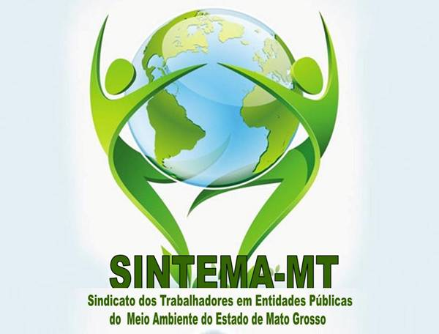

CONVOCAÇÃO SINTEMA

SINTEMA convoca a todos os sindicalizados para a Assembleia Geral Extraordinária a ser realizada no:

Local: Auditório Pantanal na SEMA,
Horário: 1º chamada as 15:00hs e 2º as 15:15hs
Data : 07/10/2016 Sexta Feira.

Pauta:
_ Deliberação sobre o Dia do Servidor Público

